Product Name | Secret Level
Reborn:Soul of the Devil | HIGH
Product Edition | Page
Version 1.0 | Page

Reborn:Soul of the Devil

Detailed Design Report



Draft | 盛逸辰 | Date | 2016.06.17
Review |  | Date | yyyy-mm-dd
Confirm |  | Date | yyyy-mm-dd

IT Project Management
SCUT

Copyright

目录
1引言 2
1.1编写目的 2
1.2背景 2
1.3定义 2
1.4参考资料 2
2程序系统的结构 2
3程序1（标识符）设计说明 2
3.1程序描述 3
3.2功能 3
3.3性能 3
3.4输人项 3
3.5输出项 3
3.6算法 3
3.7流程逻辑 3
3.8接口 3
3.9存储分配 4
3.10注释设计 4
3.11限制条件 4
3.12测试计划 4
3.13尚未解决的问题 4
4程序2（标识符）设计说明 4

详细设计说明书

1引言

1.1编写目的
作为项目的整体设计指导，列出架构，为后边的几轮迭代提供框架

预期的读者：游戏架构设计师、代码编写人员、游戏测试人员、游戏后期维护人员。

1.2背景
- 项目名称：Reborn:Soul of the Devil
- 本项目的任务提出者：夏欢欢
开发者：盛逸辰、戴熹、杨琛璟、熊慧、利润、夏欢欢

1.3定义
流程控制器：用来控制玩家所在游戏流程的位置、游戏流程走向的控制模块

游戏持久化：将游戏的关键信息存储成本地文件或者数据库中去，并且利用该信息可以完全还原游戏

载入剧情资源：载入剧情的脚本文件

1.4参考资料
Panda3D Manul

2程序系统的结构

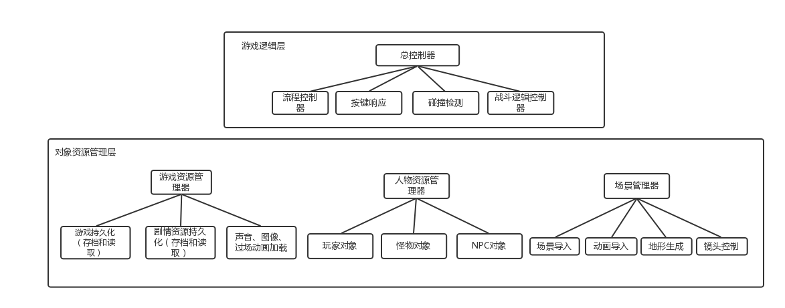

3程序1（标识符）设计说明

3.1程序描述
本程序主要完成一个3D游戏的运行，程序常驻内存，存在子程序，无覆盖要求，顺序处理响应事件，并且不连接网络。

3.2功能
说明该程序应具有的功能，可采用IPO图（即输入一处理一输出图）的形式。

3.3性能
本程序在精度上没有特殊要求，灵活性上需要有很强的可拓展性，以此来支持迭代和增量开发，由于是ARPG游戏对于游戏的实时性要求很高，需要对输入做出很快的响应，否则影响游戏的用户体验。

3.4输入项
给出对每一个输入项的特性，包括名称、标识、数据的类型和格式、数据值的有效范围、输入的方式。数量和频度、输入媒体、输入数据的来源和安全保密条件等等。

3.5输出项
给出对每一个输出项的特性，包括名称、标识、数据的类型和格式，数据值的有效范围，输出的形式、数量和频度，输出媒体、对输出图形及符号的说明、安全保密条件等等。

3.6算法
详细说明本程序所选用的算法，具体的计算公式和计算步骤。

3.7流程逻辑
用图表（例如流程图、判定表等）辅以必要的说明来表示本程序的逻辑流程。

3.8接口
用图的形式说明本程序所隶属的上一层模块及隶属于本程序的下一层模块、子程序，说明参数赋值和调用方式，说明与本程序相直接关联的数据结构（数据库、数据文卷）。

3.9存储分配
根据需要，说明本程序的存储分配。

3.10注释设计
说明准备在本程序中安排的注释，如：
- 加在模块首部的注释；
- 加在各分枝点处的注释；
- 对各变量的功能、范围、缺省条件等所加的注释；
- 对使用的逻辑所加的注释等等。

3.11限制条件
说明本程序运行中所受到的限制条件。

3.12测试计划
说明对本程序进行单体测试的计划，包括对测试的技术要求、输入数据、预期结果、进度安排、人员职责、设备条件驱动程序及桩模块等的规定。

3.13尚未解决的问题
说明在本程序的设计中尚未解决而设计者认为在软件完成之前应解决的问题。

4程序2（标识符）设计说明
用类似F．3的方式，说明第2个程序乃至第N个程序的设计考虑。
......

